Вітаю, маю надію, що тобі було цікаво під час проходження квесту! А тепер пропоную власноруч приготувати та скуштувати українські страви! Смачного!

Північна Україна
Чернігів - печеня в горщиках
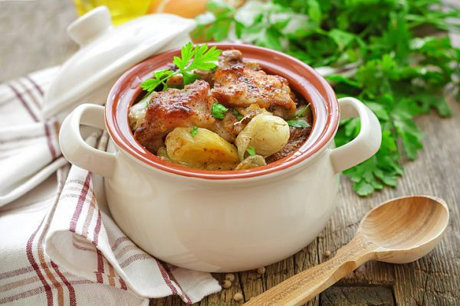
Печеня по-домашньому в горщиках
Інгредієнти
- 400 г м'яса (яловичини або свинини)
- 6 картоплин
- 1 велика морквина
- 1 цибулина
- 2-3 зубчики часнику
- 300 г сметани
- 1 пучок кропу
- 2 чайні ложки гірчиці
- сіль, мелений чорний перець і спеції за смаком
Приготування
М'ясо нарізати середніми шматочками та викласти в миску. Додати сіль, перець і спеції за смаком, а також гірчицю. Перемішати руками, обернути миску харчовою плівкою і прибрати в холодильник на 1 годину для маринування. Після цього обсмажити м'ясо на сухій сковороді до рум'яного кольору. Цибулю нарізати кубиками, моркву — скибочками або соломкою, картоплю — великими кубиками. З'єднати овочі в мисці, посолити та додати спеції за смаком.
В горщики викласти м'ясо, а слідом овочі. Сметану змішати з пропущеним через прес часником і подрібненим кропом. Посолити, поперчити та викласти сметану поверх овочів. Якщо вам потрібна рідка підлива, налийте в кожен горщик близько 50-75 мл води або бульйону. Поставити горщики у холодну духовку і розігріти її до 190 градусів, готувати 1 годину. Залишити горщики в духовці на пів години, щоб печеня настоялося, після чого подати страву в горщиках або на тарілках, посипавши кропом.

Київ - котлети по-київськи
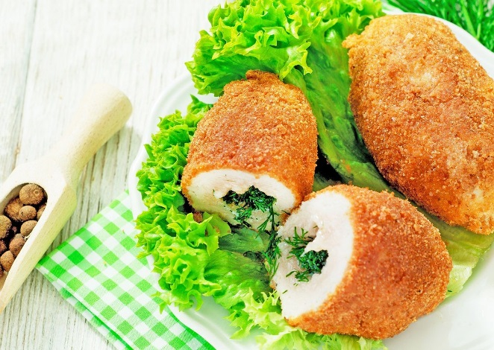
Інгредієнти
- 4 шт. філе куряче
- 2 шт. яйця курячі
- 100 г масло вершкове
- 400 г олія соняшникова
- сухарі панірувальні
- пучок зелень
- по смаку сіль
- за смаком перець чорний
Приготування
- Подрібнити зелень, помістити у миску та змішати з вершковим маслом.
- Загорнути вершкове масло в харчову плівку і прибрати в морозилку на 20-30 хвилин.
- Куряче філе розкрити гострим ножем, щоб вийшов прямокутник і злегка відбити.
- На край філе викласти шматочки підмороженого вершкового масла.
- Загорнути філе таким чином, щоб масло було всередині.
- Злегка збити яйця і додати сіль, вмочити котлету в яєчну суміш.
- Потім обваляти в панірувальних сухарях. Двічі повторити процедуру.
- У глибокій сковороді або сотейнику добре розігріти рослинне масло і обсмажити котлети до рум'яної скоринки з усіх боків, періодично перевертаючи.
- Масло повинне покривати котлети повністю або хоча б наполовину.
10.Готові котлети прикрасити зеленню. Як гарнір добре підійде смажена з цибулею картопля або картопляне пюре.

Суми - борщ на буряковому квасі

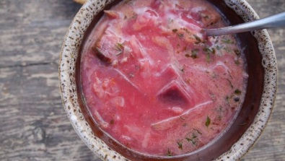
Інгредієнти
- свинина – 300 г.
- копчені ребра – 200 г.
- сирий буряк – 1 шт.
- квашений буряк – 1 шт.
- смалець – 1,5 столові ложки
- буряковий квас – 350 мл.
- цибуля – 2 шт.
- морква – 3 шт.
- борошно – 1 столова ложка
- білокачанна капуста – 1 шт.
- чорний перець горошком – 10 шт.
- сіль – за смаком

1. Готуємо м'ясо

Для борщу беремо свинину та копчені реберця. Нарізаємо на шматочки, заливаємо водою та ставимо варитися. Якщо немає копчених ребер, можна готувати лише на свинині.

2. Готуємо буряки
Поки вода вариться, чистимо сирий буряк від шкірки, нарізаємо та ділимо на дві частини. Половину ми зваримо, а половину будемо тушкувати.
Квашений буряк нарізаємо соломкою та також розділяємо на дві частини.

3. Знімаємо шум
Коли вода закипить, знімаємо шум, який утворився. Щоб бульйон був чистим.

4. Солимо бульйон
Солимо воду за смаком. Для аромату та смаку додаємо чорний перець горошком.

5. Варимо буряки
Додаємо в каструлю до м'ясного бульйону половину сирих та квашених буряків.

6. Тушимо буряки
Другу половину буряків сирих і квашених приготуємо на пательні.
Кидаємо на пательню смальцю та трохи нагріваємо, щоб розтопився. Кидаємо два види буряків, квашені та сирі і починаємо помішуючи готувати 5-7 хвилин. Щоб вони жиру віддали трохи кольору та аромату.

7. Додаємо буряковий квас
Вливаємо100-150 мілілітрів бурякового квасу. Тушкуємо ще хвилин 15-20, щоб буряки приготувалися.

8. Готуємо засмажку
Поки тушкуються буряки, на другу пательню кладемо ще півложки смальцю і підігріваємо. Кидаємо дві нарізані цибулини і починаємо пасерувати.

9. Додаємо моркву
До цибулі кидаємо натерту моркву.5-8 хвилин обсмажуємо її разом з цибулею на малому вогні

10. Додаємо борошно
Коли морква стала м'якою додаємо трохи борошна, робимо таку собі заправку, щоб борщ пізніше вийшов трохи густіший. Постійно помішуємо.

11. Додаємо капусту
За 15 хвилин до кінця готування, додаємо в борщ половину білокачанної капустини.

12. Додаємо засмажку
За дві три хвилини до кінця додаємо всі наші засмажки в борщ, бурякову і з морквою.
Та готуємо ще три хвилини.

Південна Україна
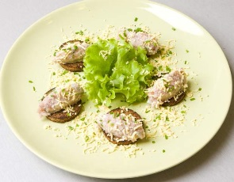
Одеса - форшмак
Інгредієнти:
– 100 г вершкового масла;
– 4 яйця;
– 1 солоний оселедець чи 2 шматки філе;
– цибуля;
– сіль, перець, зелень;
– велике кисле зелене яблуко.
Рецепт приготування форшмака з оселедця:
1. Поріжте рибне філе на шматочки.
2. Помийте яблука, очистіть від шкірки та поріжте на шматочки.
3. Відваріть яйця, почистіть цибулю і поріжте.
4. Помістіть усі продукти в блендер і збийте до однорідності.
5. Вершкове масло кімнатної температури додайте до суміші.
6. Посоліть, поперчіть та прикрасьте зеленню.

Миколаїв - червона юшка (Класична вуха з червоної риби)

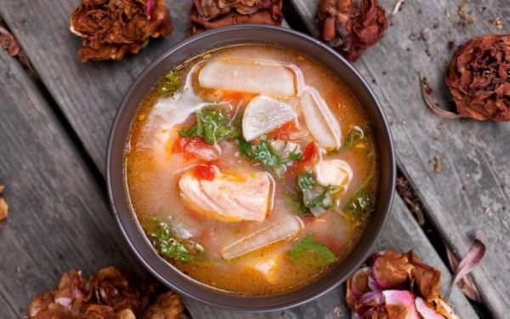

Необхідні інгредієнти:
- червона риба – 0,7 кг;
- цибулина;
- чотири картоплини;
- морквина;
- лавровий лист – 2 шт.;
- петрушка і кріп – 100 грам;
- горілка – 35 мл;
- вода – 3 літри;
- сіль – на свій смак.

Готуємо:
Рибу очистити від луски, випатрати, відрізати хвіст і плавники.
Потім вимити і розрубати на невеликі шматки.
У каструлю налити воду, покласти рибне м’ясо і почати варити.
Цибуля звільнити від луски, розрізати на дві частини і відправити в бульйон.
Морква нашаткувати тонкими кружечками і закинути в суп.
Після чого зменшити вогонь, зняти піну і покласти листочки лавра.
Для аромату можна додати три-п’ять горошин чорного або білого перцю.
Дістати рибне м’ясо, видалити кістки і покласти в суп.
З картоплі зрізати шкірку, порізати брусочками і закласти у бульйон разом із сіллю.
Після цього засипати подрібнену зелень і варити десять хвилин.
Коли суп буде майже готовий, влити горілку.
Вона додасть вусі пікантності, зробить смак яскравіше, а спирт випарується під час кипіння.
Готувати ще три-чотири хвилини, потім вимкнути піч і дати страві настоятися під закритою кришкою.
Подавати рибне частування потрібно обов’язково гарячим, з білим хлібом і овочевим салатом

Херсон — баклажана ікра
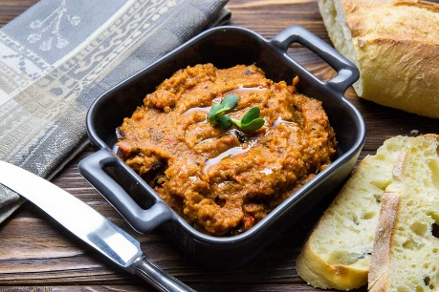

ІНГРЕДІЄНТИ

1 шт.Баклажан
2 шт.Перець болгарський або білозірка
3 шт.Зубчики часнику
1 шт.Помідор невеликий
5 г Рослинна олія
5 г Вершкове масло
Сіль за смаком
Перець чилі за смако

Крок 1
На деко, налийте олію - оливкову або соняшникову. Викладіть на нього всі овочі разом з часником і запікайте при температурі 180 градусів протягом 15-20 хвилин. Це потрібно, щоб наші овочі добре запеклися, і у них з'явився аромат.
Крок 2
Дістаньте овочі з духовки і дайте їм охолонути. Зніміть шкірку з томату, часнику, баклажана і перцю. З перцю видаліть кісточки. Хоча тут за бажанням. Я, наприклад, дуже люблю, коли в баклажанної ікрі відчуваються кісточки від перцю, тому я перець не чищу.
Крок 3
Перебийте овочі в чаші блендеру. Додайте сіль, перець за смаком і вершкове масло, ще раз перебийте блендером. При бажанні можна додати ще масла. Я особисто люблю ікру середньої жирності, тому багато масла не додаю.
Крок 4
Баклажанна ікра готова. Її можна зберігати в холодильнику протягом двох тижнів. Хоча щось мені підказує, що з'їсте ви її набагато швидше.

Запоріжжя -капустняк
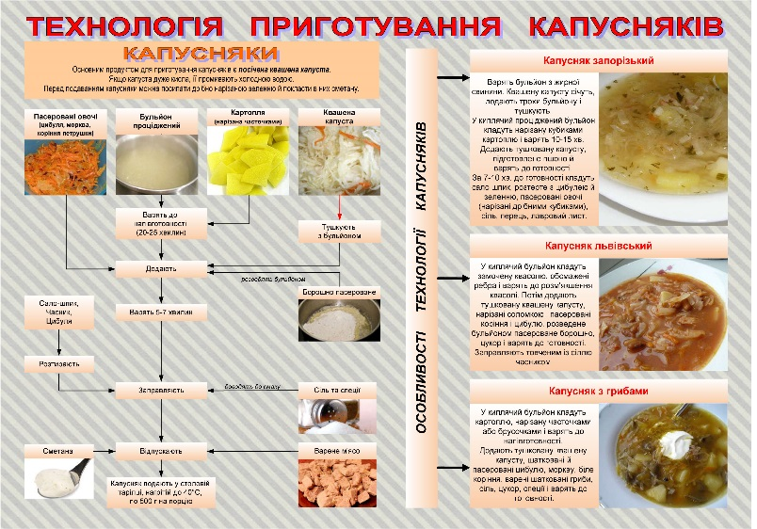

Крим - Долма
- Листя винограду – 500 г
- Рис круглозернистий – 3 ст. л.
- Цибуля ріпчаста – 2 шт. середнього розміру
- Молода баранина – 0,5 кг. Варто взяти на кістки
- Спеції за смаком
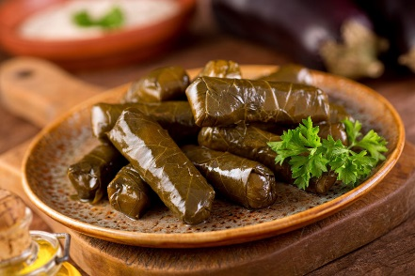
Спосіб приготування:
- Підготувати листя. Стебло потрібно прибрати, промити листя і опустити на кілька секунд в окріп
- Відокремити м'ясо від кістки. М'ясо перекрутити на м'ясорубці або дрібно порубати
- Рис приготувати до напівготовності
- Змішати фарш і рис
- Додати зелень і спеції
- З кістки зварити бульйон
- Зробити заготовки долми
- У каструлю з товстим дном викласти спочатку листя винограду, а після шарами заготовки
- Залити бульйоном, накрити кришкою.
Гасити долму коштує 40 хв. на маленькому вогні. Після приготування, зняти з вогню, укутати в рушник. Залишити на 30 хв. Перед подачею полити сметаною або соусом до смаку.

Західна Україна
Івано-франківськ - банош

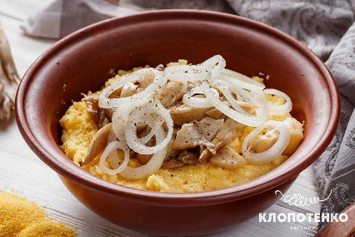

150 г Кукурудзяна крупа
450 мл Молоко
100-150 г Гливи
100 мл Оцет яблучний (або винний)
½-1 шт. Цибуля
200 мл Вода
20 г Вершкове масло
1 ст. л. Рослинна олія
1 ст. л. Сметана
50 г Сир твердий
за смаком сіль та перець
- Цибулину (1/2 або цілу залежно від розміру) поріжте тонкими півкільцями. У мисочку налийте 100 мл яблучного оцту, додайте 200 мл води і дрібку солі. У цій суміші замаринуйте цибулю приблизно на 30 хв.
- Гливи (100-150 г) відокремте від ніжки і наріжте середніми кубиками. Можна вибрати маленькі гриби, тоді нарізати їх не потрібно.
- Розігрійте сковороду з 20 г вершкового масла і 1 ст. л. рослинної олії. Обсмажте гливи приблизно 3-4 хвилини.
- Кукурудзяну крупу (150 г) висипте в сотейник і залийте 450 мл молока. Додайте сіль за смаком.
- Варіть кашу до готовності на середньому вогні, постійно помішуючи. Час приготування залежить від ступеня помелу крупи, прочитайте його на упаковці.
- У готову кашу додайте 1 ст. л. сметани. Я рекомендую використовувати не жирну сметану, щоб банош не був занадто важким. Перемішайте кашу зі сметаною до однорідності.
- При подачі перекладіть в тарілку шар каші, потім додайте шар тертого твердого сиру (50 г). Використовуйте будь-який сир, але якщо візьмете такий, який тягнеться при розплавленні, буде ще смачніше.
- Зверху на сир викладіть в тарілку ще один шар каші, так сир розплавиться. На кашу викладіть гриби.
- Потім викладіть трохи маринованої цибулі, це надасть смаку баноша свіжості. Поперчіть за смаком і відразу подавайте до столу, поки банош гарячий.

Чернівці — мамалига

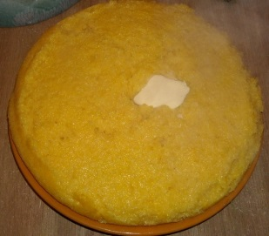

Інгредієнти для приготування мамалиги:
- Борошно кукурудзяне (середнього помелу) — 500 грам
- Вода чиста відфільтрована — 1,5 літра
- Масло вершкове — 100 грам
- Сіль поварена – за своїм смаком

Крок 1: Кип'ятимо воду для мамалиги

Крок 2: Варимо мамалигу
Потім у киплячу воду засипте борошно, попередньо просіяне через дрібне сито, постійно помішуйте її дерев'яною лопаткою, щоб розчинити всі утворилися грудочки.
Коли грудочки повністю розчиняться, залиште кашу на повільному вогні нудитися протягом 30-40 хвилин. каструлю Кришкою накривати не потрібно.

Крок 3: Подаємо мамалигу
Готовність каші перевіряйте на смак. Коли вона звариться, залиште її остудиться хвилин на 10, а потім переверніть каструлю на велике плоске блюдо для сервірування, акуратно і рівномірно розподіліть мамалигу столовою ложкою, посередині можете покласти шматочок вершкового масла і подавайте блюдо до столу.
На додаток до цієї страви можна подати сметану, соус, терту бринзу або сир типу «сулугуні». Всі розкладіть по різних піали, щоб кожен гість міг вибирати наповнювач на свій розсуд.
Приємного Вам апетиту!

Ужгород — богач
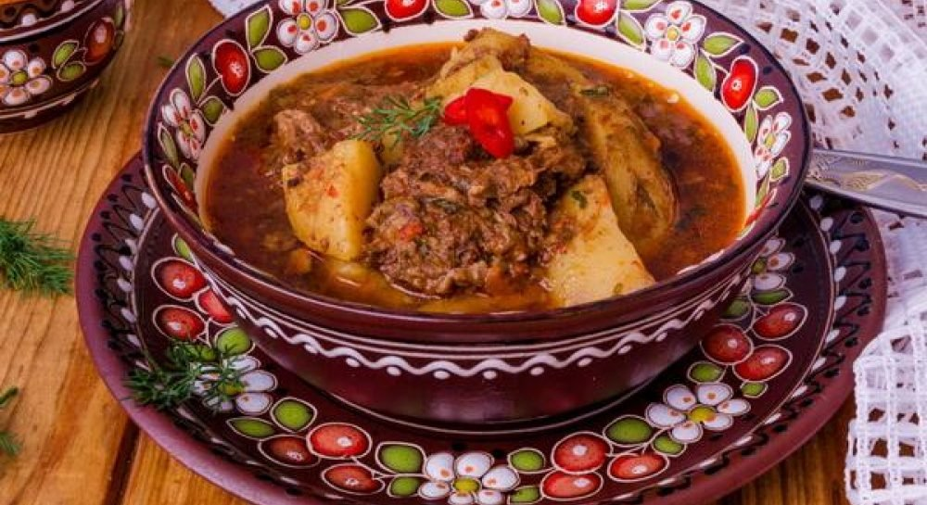

Інгредієнти
- Яловичини - 1 кг,
- Свинячого сала - 100 г,
- Картоплі - 1 кг,
- Цибулини - 2,
- Морква - 1,
- Болгарських перців - 2,
- Помідори - 2,
- Зубки часнику - 3,
- Томатної пасти - 1 ст. л,
- Меленої паприки - 2 ст. л,
- Кмину - щіпка,
- Чорний мелений перець за смаком,
- Сіль за смаком,
- Води - 1-2 л.

Приготування:
- М'ясо помити, обсушити і нарізати невеликими шматочками. Сало порізати дрібно.
- Картоплю порізати великими шматочками. Покришити цибулю. Болгарський перець, моркву і помідори порізати кубиками. Подрібнити часник.
- У розігрітий товстостінний казан закинути сало і обсмажити в ньому цибулю до м'якості. Додати паприку і перемішати.
- Відправити у казан м'ясо, часник і кмин. Гарненько перемішати на великому вогні, м'ясу дати схопитися.
- Потім додати склянку води, щоб м'ясо не варилося, а тушкувалось. Вогонь слід зробити слабкіше. Періодично варто помішувати м'ясо, підливати воду, щоб вона не випарувалася повністю, і готувати під кришкою 1,5-2 години.
- Коли м'ясо розм'якне, додати в казан моркву і картоплю, перемішати і готувати бограч на середньому вогні, періодично помішуючи.
- Через 10-15 хвилин додати болгарський перець, помідори, томатну пасту, посолити і поперчити. На цьому етапі слід відрегулювати кількість води до бажаної густоти бограча.
- Довести бограч до кипіння і готувати під кришкою 15-20 хвилин. Готовому гуляшу дати настоятися ще 10 хвилин.

Львів - струдель
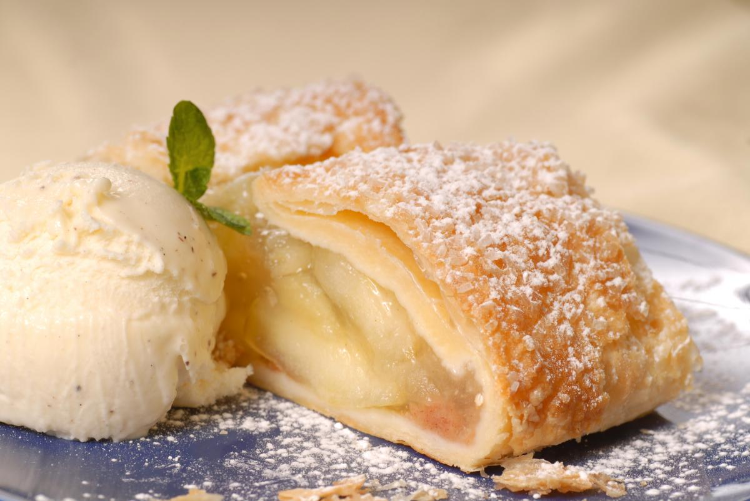

Яблучний струдель з горіхами
Для тіста
- Борошно - 250 г
- Яйце куряче - 1 шт.
- Вода - 100 мл
- Сіль - 1 пучка
- Олія - 2 ст. л.

Для начинки:
- Яблука - 8 шт.
- Горіхи - 100 г
- Родзинки - 100 г
- Масло вершкове - 100 г
- Лимон - 0,5 шт.
- Цукор - 50 г
- Кориця - 0,5 ч. л.

Приготування тіста.
У борошно додати трохи олії, сіль та яйце, змішати все.
Поступово влити теплу воду. Замісити тісто.
Розділити тісто на дві половини, на одну із них додати ще трохи олії.
Накрити другою половиною.
Ще раз замісити тісто, щоб воно просочилося олією.
Скачати тісто в кулю й ще полити олією, накрити і залишити ненадовго.
Приготування начинки. Яблука почистити, нарізати та скропити лимонним соком. Родзинки обдати окропом, а горіхи підсушити в духовці й трохи подрібнити. Змішати цукор і корицю.
Розкачати дуже тонке тісто. Аби було легше скручувати штрудель, краще робити це на силіконовому килимку або на рушнику, присипаному борошном. Пласт тіста змастити розм’якшеним маслом, крім боків.
Викласти на нього рівномірно яблука, родзинки та горіхи. Посипати цукром з корицею і розподілити решту масла.
Акуратно скрутити в рулет. Краї тіста мастити збитим яйцем і "заклеїти" шов.
Струдель разом з килимком перекласти на деко (або ж змастити його маслом і присипати борошном). Змастити виріб яйцем і відправити у розігріту до 180°С духовку на 40 хвилин.

Рівне - Зрази

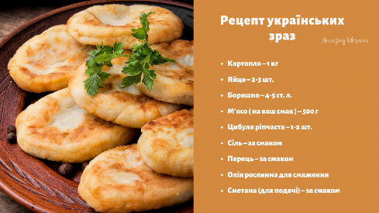

Як готувати зрази
1.Спершу слід відварити м’ясо до готовності (на невеликому вогні, близько години).
2.Картоплю відварити в мундирі до готовності. Очистити теплою й відразу ж пропустити через м’ясорубку. Посолити та поперчити картопляну масу, додати яйце і борошно. Замісити м’яке картопляне тісто.
3.Цибулю очистити, вимити й дрібно нарізати. Розігріти сковороду, налити рослинну олію. У гарячу олію викласти цибулю й смажити на середньому вогні, помішуючи, до золотистого забарвлення (2-3 хвилини).
4.М’ясо нарізати, пропустити через м’ясорубку. Посолити, поперчити та вбити одне яйце. Додати смажену цибулю, добре перемішати.
5.Сформувати зрази. Для цього мокрими руками взяти частину тіста, зробити корж. У центр коржі викласти начинку (1 ч. л.). Зліпити продовгуваті котлетки-пиріжки. Картопляні зрази з м’ясом обваляти в борошні.

Тернопіль- мачанка

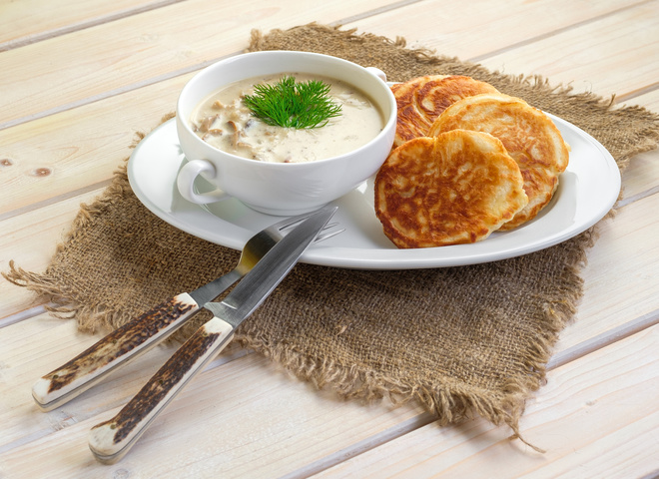
Інгредієнти:
- вершкове масло – 50 г;
- молоко – 30 мл;
- сметана – 150 г;
- сир – 250 г;
- чорний перець – за смаком;
- сіль – за смаком;
- кріп – 40 г.
Спосіб приготування:
- Протріть сир через дрібне металеве сито.
- З'єднайте його зі сметаною і ретельно розітріть. Якщо хочете отримати більш рідку мачанку, додайте трохи молока.
- Розтопіть вершкове масло і вмішайте його в масу разом із сіллю та перцем.
- Дрібно нарубайте кріп і вмішайте його в сирну масу.

Хмельницький - картопляні ковбаски
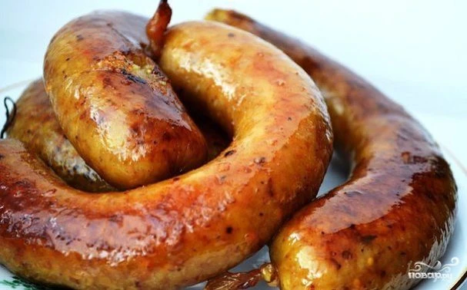

ОПИС ПРИГОТУВАННЯ:
Без картоплі не обходяться жоден свято або застілля. Вона настільки ж важлива, як і хліб. Цей рецепт допоможе вам урізноманітнити звичні і вже трохи набридлі страви. Замість жирних сосисок пропоную приготувати цікаві картопляні ковбаски, які здивують і порадують ваших гостей і сім'ю.
- Картопля—200 г
- Крем—20 г
- Гриби—100 г
- Цибуля—1 штука
- Куряче Яйце—1 штука
- Свиняча Кишка— 1 штука
- Борошно—30 г
- Перець, Сіль—за Смаком
- Рослинна Олія—за Смаком
- Сало—50 г
Беремо всі необхідні інгредієнти.
- Очищаємо картоплю, натираємо її на крупній тертці або пропускаємо через м'ясорубку. цибулину очищаємо, половину натираємо на тертці або дуже дрібно нарізаємо.
- Гриби миємо, чистимо і нарізаємо кубиком.
- Нарізаємо дрібно сало.
- До цибулі додаємо сало.
- Додаємо гриби.
- До перетертої картоплі додаємо сирий лук, вбиваємо яйце куряче, всипаємо борошно, смажені гриби з цибулею і салом і сметану, солимо і перчимо
- Свинячі кишки гарненько промиваємо під струменем проточної води, начиняє їх отриманої картопляно-грибний сумішшю і відправляємо на розпечену сковороду.
- Обсмажуємо з двох сторін, після чого ставимо в розігріту до 160 градусів духовку на півгодини.
- Подаємо ковбаску зі сметаною і зеленню. Смачного!

Луцьк — вЕРГУНИ

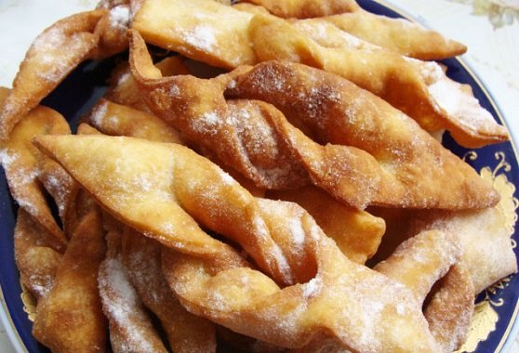
СКЛАДОВІ
- кефір-50мл
- Сметана—100мл
- яйця-1шт
- борошно-300гр
- олія—300мл
- цукор—100гр
- Ванільний цукор-10гр
- сіль—10гр
- розпушувач—10гр
- цукрова пудра—20гр

Приготування вергунів
- Яйце розтираємо з цукром, додаємо кефір, сметану і гарненько перемішуємо.
- Змішуємо просіяне борошно з розпушувачем, сіллю і ванільним цукром і з’єднуємо з рідкою масою.
- Замішуємо тісто на вергуни і залишаємо відпочити на 20 хвилин.
- Розкачуємо тісто в пласт товщиною приблизно 0,7 см.
- Ріжемо тісто на прямокутники або ромбики розміром приблизно 8х4 см.
- Посередині кожного шматочка робимо надріз, вивертаємо через нього половинку тіста і формуємо вергуни.
- У каструльку вливаємо олію і добре нагріваємо. Опускаємо по 1-2 вергуна в розпечену олію й обсмажуємо в ній з обох боків до золотистого кольору по 2-3 хвилини.
- Готові вергуни викладаємо на серветку, щоб прибрати надлишки жиру, і щедро посипаємо цукровою пудрою.
Вергуни готові!

Житомир — деруни

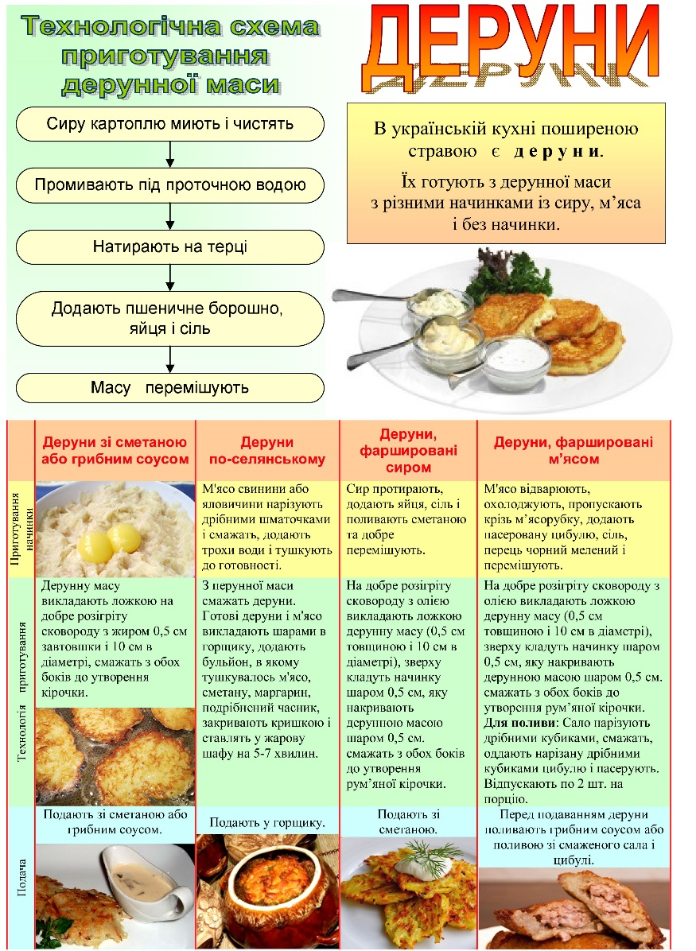

Східна Україна

Донбас -окрошка
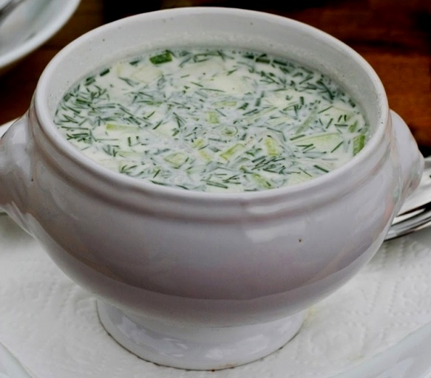

Для окрошки збірної м’ясної зварити м’ясо. Від шкірки очистити огірки. Шинку, варене охолодженем’ясо і огірки нарізати кубиками по 5-7 мм. Зелену цибулю подрібнити і перетерти з сіллю.

Жовтки зварених круто яєць окремо перетерти з гірчицею. Яєчні білки подрібнити. Тепер підготовлені таким чином яйця змішати зі сметаною. У цю сметанну суміш додати зелену цибулю, цукор, ретельно перемішати і влити квас. В майже готову окрошку додати всі підготовлені продукти, посолити, розмішати і залишити настоятися хвилин тридцять.

При подачі окрошку збірну м’ясну посипати зеленню.

Інгредієнти для окрошки в грамах:
– шинка – 20,
– яловичина – 48,
– свіжі огірки – 60,
– зелена цибуля – 30,
– сметана – 10,
– яйця – 20,
– хлібний квас – 350,
– гірчиця – 2,
– зелень – 5,
– цукор – 5,
– сіль – 5.

Луганськ - м’ясний рулет

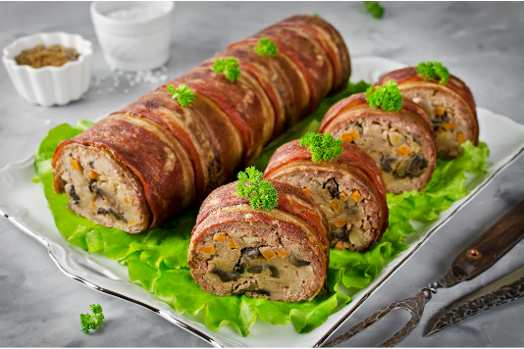
- Свинячий фарш - 500 г
- Яйця - 4 шт.
- Печериці - 500 г
- Цибуля - 1 шт.
- Рослинна олія - 50 г
- Білий хліб - 2 г
- Сіль - 1 ч.л.
Відварити 3 яйця. Печериці почистити, помити та порізати. Цибулю почистити і дрібно порізати.
Розігріти сковорідку з олією. Злегка обсмажити цибулю, додати печериці й обсмажити до готовності. Прибрати з вогню та дати охолонути.
Хліб залити водою або молоком. Потім віджати від води.
У фарш додати 1 сире яйце, сіль та віджатий хліб. Вимісити його, а краще відбити. Можна поперчити за смаком.
Приготування начинки. Яйця варені порізати, печериці посолити за смаком.
Взяти фольгу, викласти фарш прямокутною формою, товщиною в 1 см. Викласти зверху гриби, розрівняти їх. Далі викласти яйця, трохи посолити.
Скрутити рулет швом вниз за допомогою фольги. Краю фольги загорнути, як цукерку. Потім загорнути ще в один шар фольги, щоб сік весь залишився всередині.
Відправити у попередньо розігріту духовку до 200°C на 40 хвилин. Потім розкрити фольгу і ще обсмажувати 10-15 хвилин до легкої рум'яної

Харків - гречаники

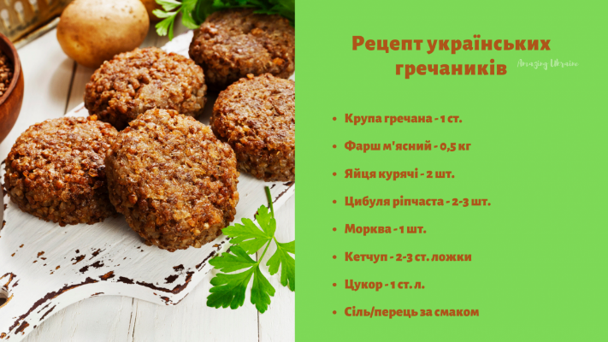
1.Промити гречану крупу, посолити, додати 2 склянки води. Зварити гречку до готовності.
2.Дрібно нарізати цибулину, яйця, та моркву. Підготувати фарш.
3.З’єднати фарш, готову гречку, нарізану цибулину, яйця, сіль і перець. Усе ретельно перемішати. З отриманого фаршу сформувати котлетки й обваляти їх у борошні.
4.На розігрітій сковороді обсмажити в олії гречаники з двох боків і скласти їх у каструлю.

Центральна Україна

Черкаси - пампушки з часником
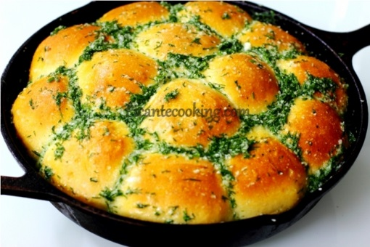
Для тіста:
- 200 млзлегка теплої води
- 100 мл теплого молока
- 450 грам пшеничного борошна
- 1,5 ч.л. сухих дріжджів
- 1 ч.л. цукру
- ½ ч.л. солі
- 30 мл нерафінованої соняшникової олії
Заправка:
- 1 ч.л. солі
- 2 ст.л. нерафінованої соняшникової олії
- 3 зубці часнику, почистити
- 50 мл холодної води
- ½ пучка кропу, подрібнити
1) У великій мисці змішати всі інгредієнти для тіста, крім олії, і замісити тісто, поки не почне відставати від рук. Викласти тісто на злегка присипану борошном поверхню і вимісити тісто до еластичної консистенції (4-5 хвилин).
2) Перекласти тісто назад у миску, щедро змастити поверхню соняшниковою олією (30 мл), накрити кухонним рушником і поставити в тепле місце, без протягів, на 1 годину 30 хвилин підходити. Тісто має збільшитися в розмірі вдвічі або більше.
3) Підійшовше тісто обімяти, і розділити на невеликі кульки (у мене 14). Викласти у змащену олією форму.
4) Накрити кухонним рушником і поставити в тепле місце, без протягів, на 30 хвилин підходити. Тим часом, розігріти добре духовку до 190 ᵒС.
5) Після закінчення зазначеного часу, змастити поверхню пампушок молоком і поставити в розігріту духовку на 30-35 хвилин. Вони повинні вирости і добре підрум'янитися.
6) Приготувати заправку: розтерти часник із сіллю, водою і олією в ступці, або в блендері (результат такий же). В отриману заправку додати кріп. Перемішати.
7) Дістати готові пампушки з духовки і відразу ж полити часниковою заправкою. (Якщо це зробити пізніше, вони не вберуть так добре рідину).

Кропивницький - бігос

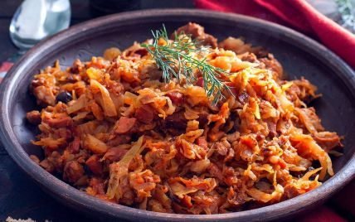

Інгредієнти
1 кг свинини
копчена шинка або корейка – 300 г
шпик – 200 г
мисливські ковбаски – 200 г
500 г квашеної капусти
2 ч. ложки оцту
500 мл м'ясного бульйону
2 ріпчасті цибулини
100 г томатного соусу
1 лавровий лист
сіль, цукор, чорний мелений перець - за смаком.

Покроковий рецепт
Крок 1: квашену капусту скропити оцтом, додати м'ясний бульйон і тушкувати до напівготовності.
Крок 2: свинину і копченину нарізати маленькими шматочками, поперчити і підсмажити на свинячому жирі. Лук пасерувати, додати томатний соус і тушкувати 10-15 хв.
Крок 3: підготовлені продукти з'єднати, заправити цукром, сіллю, перцем за смаком, додати лавровий лист і тушкувати до готовності.

Полтава - галушки
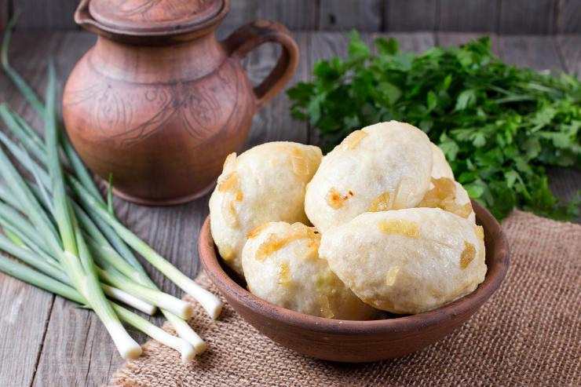

Галушки з салом і цибулею
- Борошно пшеничне – 250 г
- Яйце – 1 шт.
- Масло вершкове – 40 г
- Сало з м’ясними прошарками – 100 г
- Цибуля ріпчаста – 1 шт.
- Вода – 40 мл
- Сіль – за смаком
- Перець чорний мелений – за смаком
Тісто для домашніх галушок
У миску просіяти борошно.
Додайте до нього сире яйце, кип’ячену воду кімнатної температури, м’яке вершкове масло та сіль.
Добре вимісити тісто, поки воно не збереться в щільну кулю.
Загорнути його в плівку або пакет, залиште полежати хвилин 15.
Дістати тісто, відрізати від нього невеликий шматочок.
Руками розкачати його в ковбаску.
Тепер порізати отриману ковбаску на невеликі шматочки.
Варто робити галушки приблизно однакового розміру, щоб вони приготувалися одночасно.
Варити галушки у підсоленій киплячій воді до готовності, приблизно 7 хвилин після закипання води.
Тим часом нарізати сало з м’ясними прошарками й цибулю невеликими кубиками. У сковороді обсмажити спочатку сало, поки весь жир не витопиться. Повинні вийти рум’яні й хрусткі шкварки. Додати до шкварок цибулю, обсмажте її до золотистого забарвлення.
У сковороду з салом і цибулею перекласти зварені галушки, попередньо відкинуті на друшляк. Пару хвилин обсмажувати їх разом зі шкварками та цибулею. Поперчити і посолити страву, якщо сало було не солоне.
Дніпропетровськ - юшка по Дніпропетровські(ЮШКА З КАРАСІВ НА ВОГНІ)
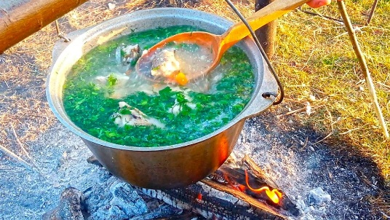
ІНГРЕДІЄНТИ:
- карасі — 1 кг;
- картопля — 5 шт.
- цибуля — 2 шт.;
- петрушка (корінь), перець, зелень, сіль, лавровий листок.

Спосіб приготування:
- Очистити від луски і випотрошити карасів, видалити нутрощі, відрізати хвости і плавники.
- Шматочки риби добре промити, покласти у каструлю і поставити на вогонь, попередньо заливши водою.
- Цибулю і картоплю промити, очистити і нарізати кубиками.
- Зняти з бульйону пінку, підсолити і поперчити.
- Відправити у каструлю із карасями запашний перець, півцибулини, лавровий листочок, нашатковані корінь петрушки і картоплю. Варити приблизно півгодини, постійно знімаючи пінку.— Прибрати юшку з багаття і дати настоятися під кришкою 15 хвилин. Перед подачею обов’язково

